react-native 0.59.8组件化使用文档

目的
便于开发人员快速熟悉react-native技术和搭建跨平台混合APP开发

简介

2.1、React-Native介绍
React Native (简称RN)是Facebook于2015年4月开源的跨平台移动应用开发框架，是Facebook早先开源的UI框架 React 在原生移动应用平台的衍生产物，目前支持iOS和安卓两大平台。RN使用Javascript语言，类似于HTML的JSX，以及CSS来开发移动应用，因此熟悉Web前端开发的技术人员只需很少的学习就可以进入移动应用开发领域。
React Native使你能够在Javascript和React的基础上获得完全一致的开发体验，构建世界一流的原生APP。React Native着力于提高多平台开发的开发效率 —— 仅需学习一次，编写任何平台。(Learn once, write anywhere)

2.2、React Native主要特性
支持原生iOS组件
React Native主张“Learn once, write everywhere”而非其他跨平台工具一直宣扬的“Write once, run everywhere”。通过React Native，开发者可以使用React-Native 提供的组件，让应用界面在其他平台上亦能保持始终如一的外观、风格。
异步执行
JavaScript应用代码和原生平台之间所有的操作都采用异步执行模式，原生模块使用额外线程，开发者可以解码主线程图像、后台保存至磁盘、无须顾忌UI等诸多因素直接度量文本设计布局。
触摸处理
React Native引入了一个类似于iOS上Responder Chain响应链事件处理机制的响应体系，并基于此为开发者提供了诸如TouchableHighlight等更高级的组件。

引入 Flexbox 布局模型和样式
Flexbox布局模型有利于构建常见的UI布局，如stacked和nested boxes布局。React Native还支持常见的Web样式，如fontWeight、font-size等。样式表（StyleSheet）抽象提供了一种优化机制来声明组件所用到的所有样式和布局；
具有 Polyfills 功能
Polyfills功能是的开发者编写单独应用的代码而不用担心其他浏览器原生是不是支持。React Native专注于改变试图（Views）代码编写的方式，开发者能够使用npm安装JavaScript Library，并将这些Library融入React Native，如 XMLHttpRequest、window.requestAnimationFrame等
具有较强的可扩展性
设计React Native主要是为了使得开发者使用常规的原生视图组件扩展和模块就可以开发出一个完整的应用，开发者能够复用已经构建的任何应用或者组件，并且还能够引入自己喜爱的原生Library。

2.3、React-Native 框架简单描述
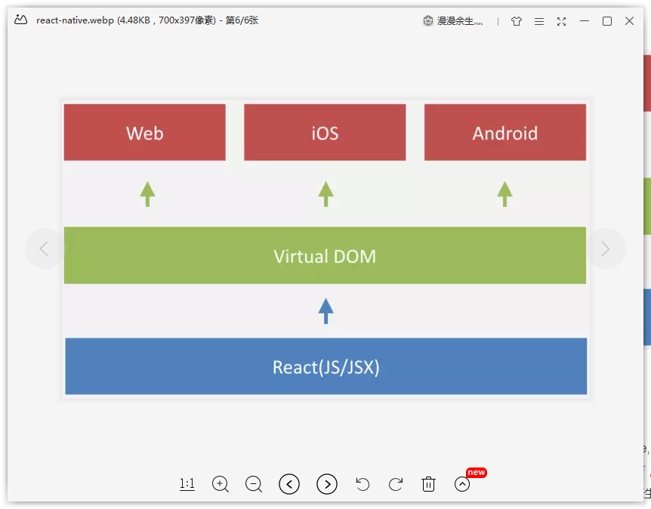

3. 开发环境搭建说明
本文基于react 16.8.x+react-native 0.59.8 构建android应用，首先做一下以下的知识梳理。

3.1、环境搭建
因为 React-Native 的开发也需要 Android 开发环境，这里不在介绍，只介绍 React-Native 部分。Android 开发环境搭建可以参考其他资料。

3.1.1、Android 开发环境搭建
Android 开发环境搭建

3.1.2、Node.js 安装
官网地址：https://nodejs.org/zh-cn/download/
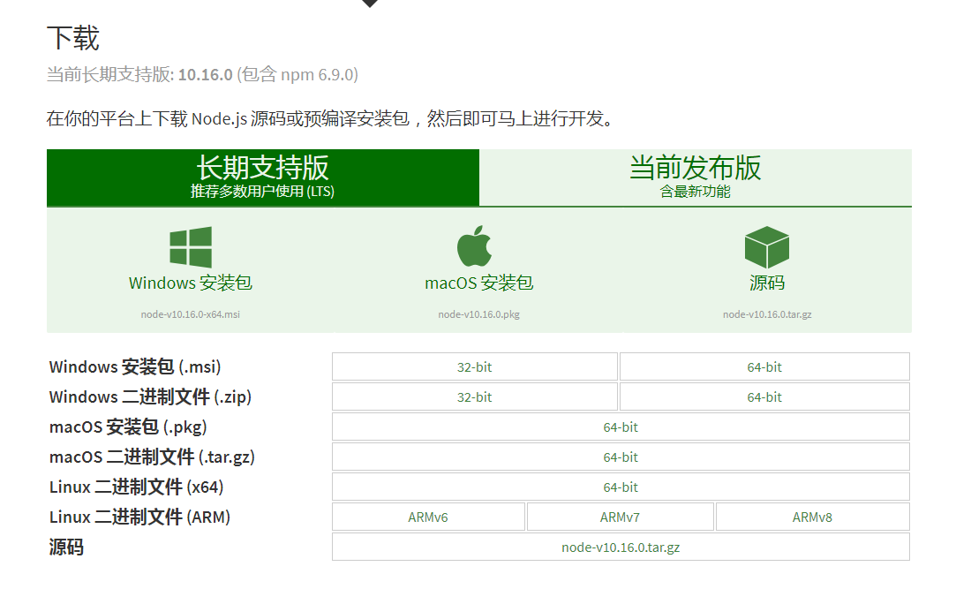
开始安装：

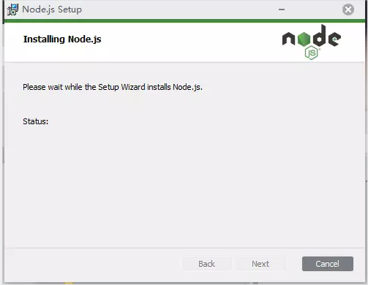
安装完成：
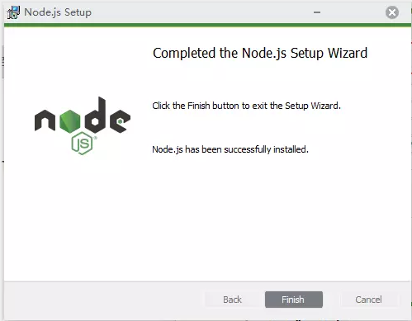

Windows 下通过 cmd 或者 PowerShell 查看 Node.js 版本：

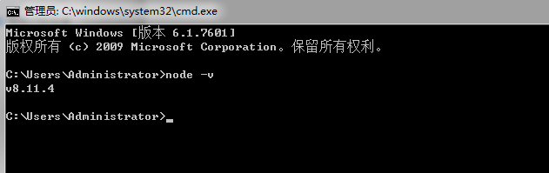
出现版本号，则说明安装成功。
当安装完 Node.js 后，NPM 也会一同被安装，NPM是随同NodeJS一起安装的包管理工具，能解决NodeJS代码部署上的很多问题，常见的使用场景有以下几种：
- 允许用户从NPM服务器下载别人编写的第三方包到本地使用。
- 允许用户从NPM服务器下载并安装别人编写的命令行程序到本地使用。
- 允许用户将自己编写的包或命令行程序上传到NPM服务器供别人使用。
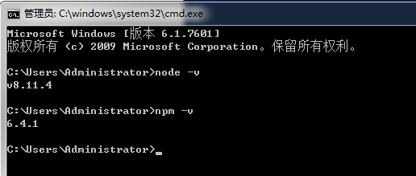3.1.3、安装 react-native-cli
命令行输入如下命令安装 react-native-cli
npm install -g react-native-cli
安装完成后，通过 react-native-cli -v 查看版本，确定是否安装成功

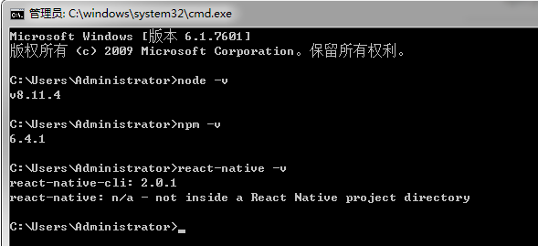3.2 初始化项目

3.2.1、初始化项目
到指定目录下，通过命令行初始化一个项目：
react-native init NewProject
随后开始初始化项目，下载资源：
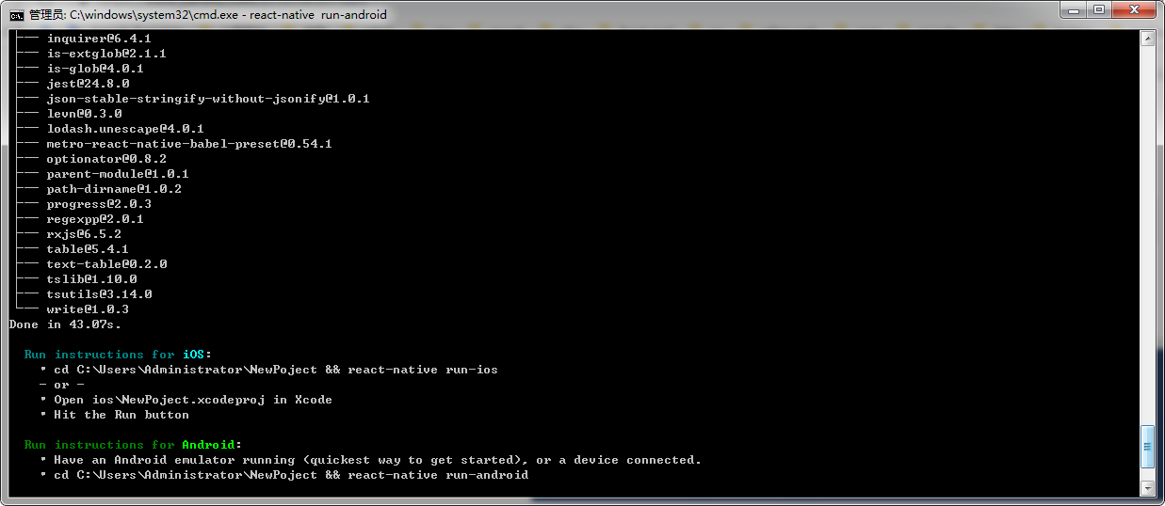
当项目初始化完成后，将在我们指定的文件夹下生成一个新的 React-Native 项目，项目名称为： NewProject，进入项目，项目的目录结构如下：

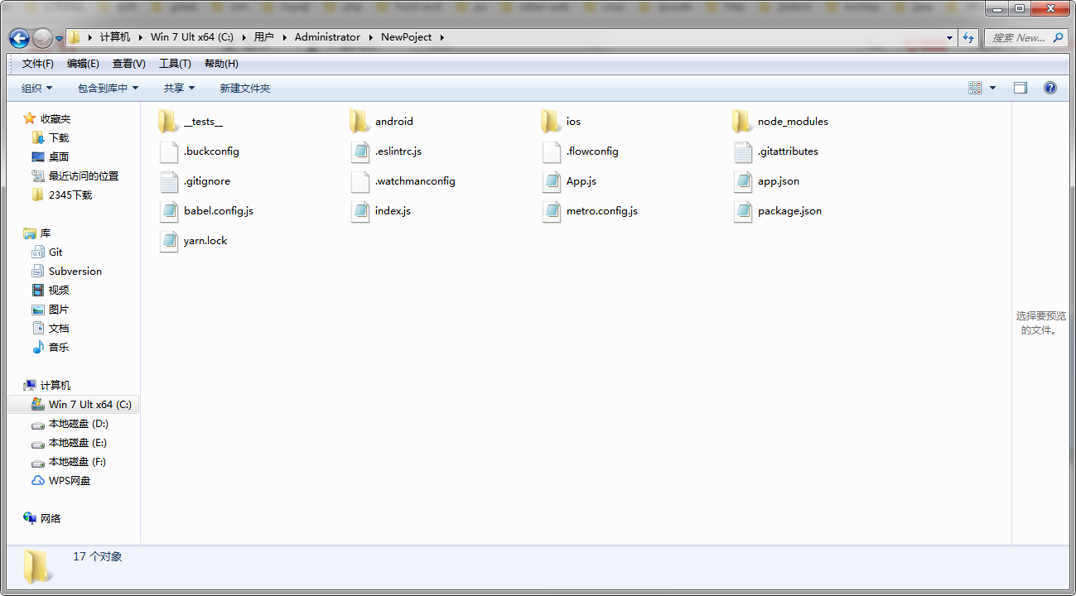
说明：
- android: Android 工程源代码，可以通过 Android Studio 打开。
- ios: ios 项目工程源代码，可以通过 xcode 打开。
- node_modules: react-native 工程用到的模块。
- App.js 是 react-native 工程的主源码文件，入口文件，相当于 html 中的 index.html。
- package.json: 主工程描述文件。
这些是我们接触最多比较重要的一些文件或文件夹。

3.2.2、运行项目
初始化项目之后，就可以运行项目了。在项目运行之前，确保配置了 Android 开发环境，并且命令行可以运行 adb 命令，adb 在 Android SDK 的 platform-tools 文件夹下，需要手动添加至环境变量。
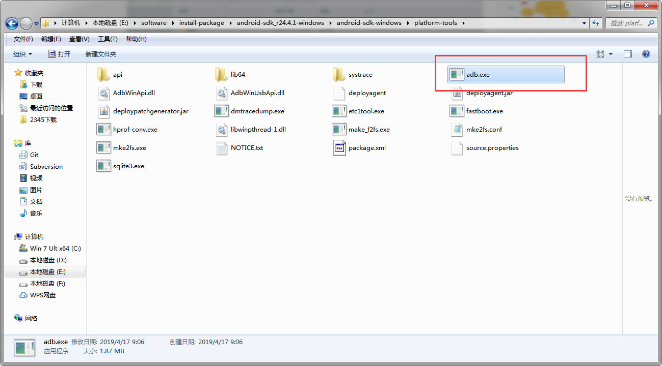
USB 连接手机（手机需要开启开发者选项和 USB 调试 ），命令行输入，adb devices:
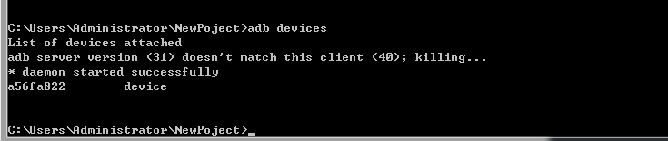当看到有 device 时，说明手机连接成功，adb 可用。
接下来到项目根目录下，通过输入如下命令来运行项目：
react-native run-android

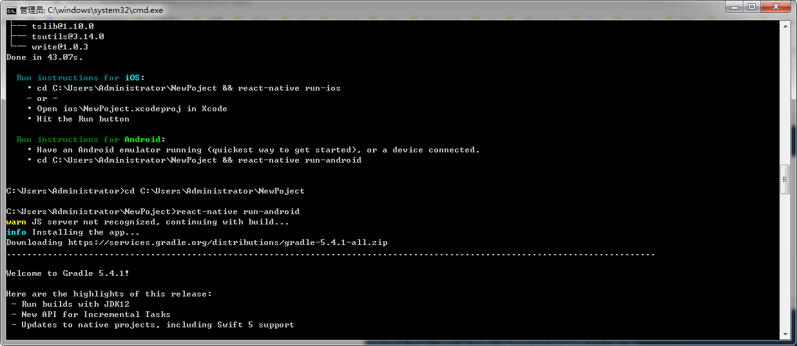
输入命令后，项目开始初始化运行，运行过程中会打开一个 node 服务窗口，如下所示：

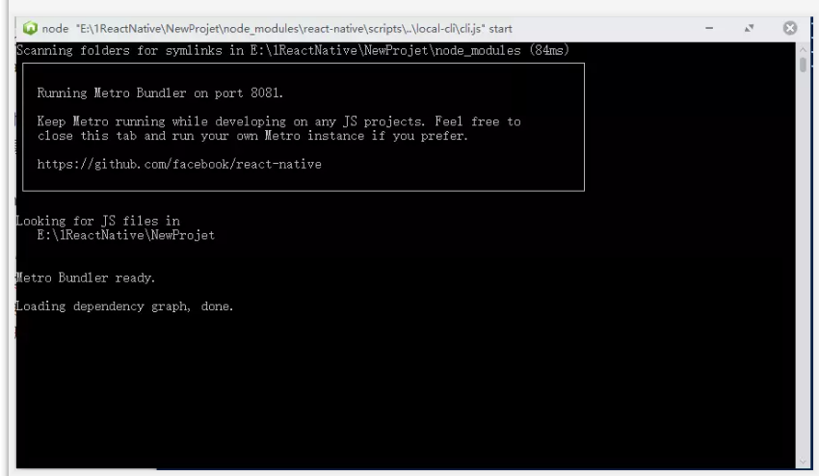
有这个 node 窗口可以看到，电脑是通过 8081 这个端口来调试 react-native 应用的。
这个过程可能会很慢，因为 react-native 需要 gradle 这个文件，下载会很慢，我们可以手动下载这个文件，版本需要和命令行中出现的那个版本一致，然后把这个 gradle 的 压缩文件放到 c:\user\user.gradle\wrapper\dists\gradle-3.5.1-all\42vjebfdws9pjts3l4bouoq0p 下，名称可能不一致，和自己的对应上就可以。
这里 可以下载到所有版本的 gradle，如果不能下载，可以到网上找其他的资源。
下载完成后，放到指定目录下,然后配置环境变量：
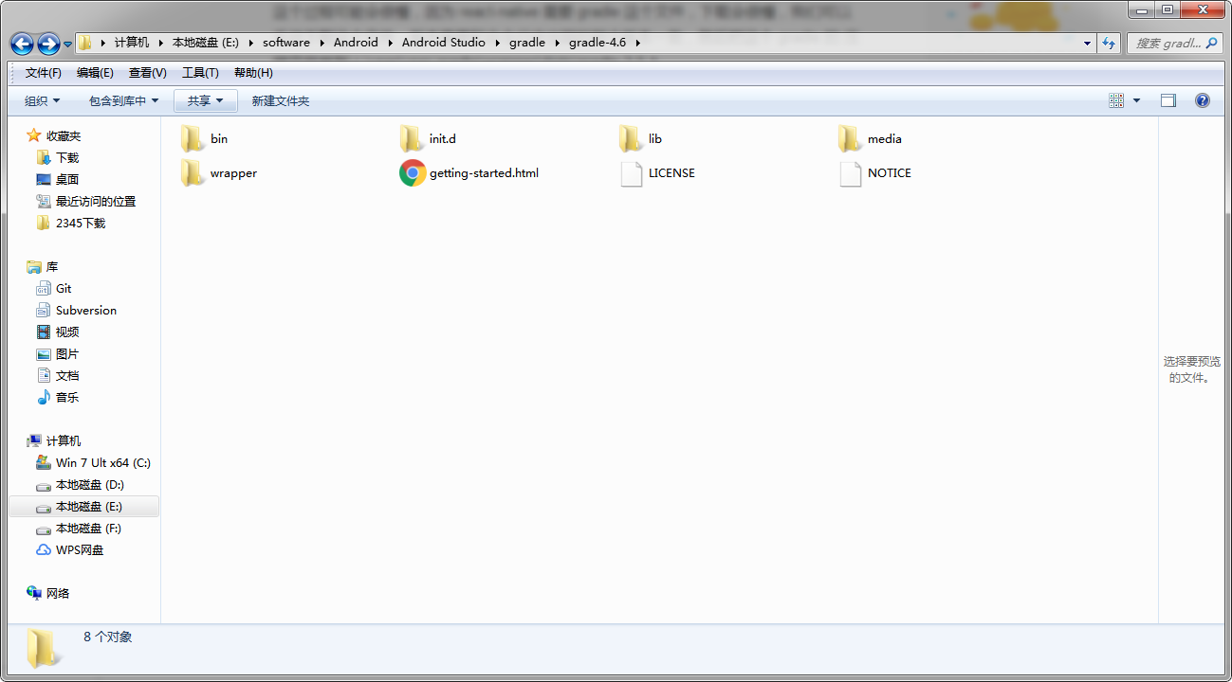
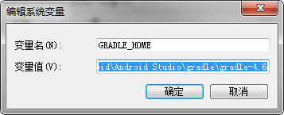
然后重新输入命令 react-native run-android 来初始化运行项目，程序首先会解压 gradle 压缩文件，第一次初始化可能需要一点时间：
image.png
初始化完成后，项目运行成功，可以在手机上看到如下界面：

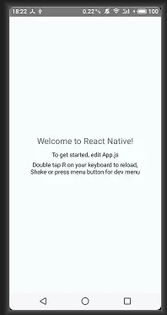
至此，react-native 环境搭建完成，初始化项目成功。

3 常见错误

3.3.1、没有配置 Android 开发环境
当第一次输入 react-native run-android 运行是，出现如下错误：
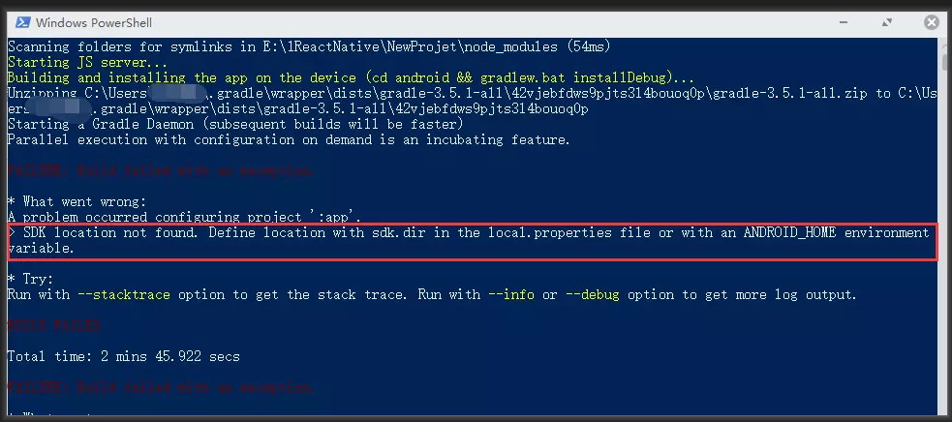
表明程序没有找到 sdk 路径，首先确定是否配置了 Andorid 开发环境，然后检查 项目中 Android 文件夹下是否有 local.properties 这个文件，如果有，确定 sdk 路径正确，如果没有新建这个文件，里面定义 sdk 的路径为如下形式（改成自己的）：
sdk.dir = /Users/USERNAME/Library/Android/sdk

3.3.2、第一次运行出行红屏，error code:500
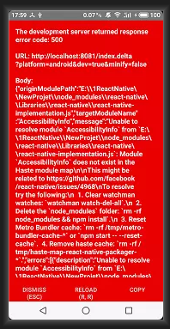

可能是版本的原因，可以通过如下命令安装指定版本并更新：
npm install –save react-native@0.44.0
react-native upgrade
然后修改 项目根目录下的 package.json 为如下：
{
"name": "NewProjet",
"version": "0.0.1",
"private": true,
"scripts": {
"start": "node node_modules/react-native/local-cli/cli.js start",
"test": "jest"
},
"dependencies": {
"babel-preset-react-native": "^4.0.0",
"react": "16.4.1",
"react-native": "^0.55.4"
},
"devDependencies": {
"babel-jest": "23.4.2",
"jest": "23.4.2",
"react-test-renderer": "16.4.1"
},
"jest": {
"preset": "react-native"
}
}
接着删除项目根目录下的 node_modules 文件夹，删除之后，通过 npm install 重新下载一下依赖包：
npm install

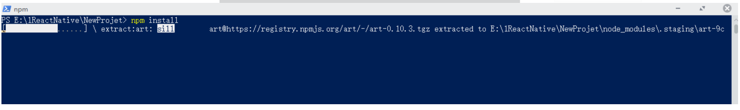3.3.3、没有启动服务
当出现如下界面是，表明没有启动 react-native 服务
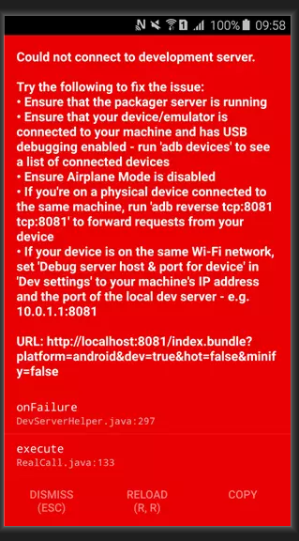
首先确定自己的手机通过 usb 连接上电脑，并且 8081 端口可用，adb 可用，可以通过如下命令手动启动服务，运行项目：
react-native start
adb reverse tcp:8081 tcp:8081
react-native run-android:

3.3.4、React Native unable to load script from assets index.android.bundle on windows
当运行项目，手机红屏报错，错误信息如下：
Unable to load script from assets index.android.bundle on windows
出现这个错误，首先还是确定自己的手机连接上了电脑，如果是无线调试的话，需要设置 ip 和 端口，步骤如下：
摇晃手机，显示菜单 => 点击Dev Settings => 点击Debug server host & port for device => 设置IP和端口（ex:192.168.0.20:8081）
如果是通过 USB 调试的话，可能是因为没有找到assets下文件，需要手动创建并设置：
1、首先手动在\android\app\src\main下建立一个assets文件夹
2、然后cmd 进入项目的根目录下执行：
react-native bundle --platform Android --dev false --entry-file index.android.js --bundle-output android/app/src/main/assets/index.android.bundle --assets-dest android/app/src/main/res
react-native bundle --platform Android --dev false --entry-file index.android.js --bundle-output android/app/src/main/assets/index.android.bundle --assets-dest android/app/src/main/res
或者
react-native bundle --platform android --dev false --entry-file index.js --bundle-output android/app/src/main/assets/index.android.bundle --assets-dest android/app/src/main/res

react-native bundle --platform android --dev false --entry-file index.js --bundle-output android/app/src/main/assets/index.android.bundle --assets-dest android/app/src/main/res
这里到底是 index.android.js 还是 index.js 需要看自己项目根目录下的那个文件是什么，对应上就行了。
如果遇到其他问题，就需要自己查阅资料解决了。

参考：
https://reactnative.cn/
https://my.oschina.net/fileoptions/blog/897969
https://stackoverflow.com/questions/44446523/unable-to-load-script-from-assets-index-android-bundle-on-windows
https://www.jianshu.com/writer#/notebooks/28242347/notes/31851576/preview
https://blog.csdn.net/wingichoy/article/details/51791076

封装好的APP组件介绍
  - 按钮 ZKButton
功能：
xxx
属性：
Xxx

如何使用：
xxx

